PORTARIA OO1/2019
Dispõe sobre nomeação de ocupante de cargo comissionado de Agente Administrativo da Câmara Municipal de Claro dos Poções-MG.

O Presidente da Câmara Municipal de Claro dos Poções- MG, no exercício de seu cargo e em conformidade com o disposto na Resolução Nº 02, de 27 de agosto de 2016, baixa a seguinte Portaria:

Art. 1º - Fica nomeada para exercer o cargo de Agente Administrativo, a Senhora Adalgisa Ferreira da Silva.
Art. 2º - Os vencimentos do cargo, serão os constantes no Art. 5º da Portaria 02/2016, acrescidos das correções efetuadas nos anos de 2017 e 2018, perfazendo um total de R$ 2.703,85 (dois mil setecentos e três Reais e oitenta e cinco centavos)
Art. 3º - Revogam se as disposições em contrário.
Art. 4º - Esta Portaria entra em vigor na data de sua publicação, retroagindo seus efeitos a 01/01/2019.

____________________________
Aroldo Sabino Soares
PORTARIA OO2/2019
Dispõe sobre nomeação de Tesoureiro da Câmara Municipal de Claro dos Poções-MG.

O Presidente da Câmara Municipal de Claro dos Poções- MG, no exercício de seu cargo e em conformidade com o disposto no Regimento Interno, Resolução 012/2013, Art. 37, III, a, e na Resolução Nº 02, de 27 de agosto de 2016, baixa a seguinte Portaria:
Art. 1º - Fica nomeada para exercer a função de Tesoureira, a Senhora Adalgisa Ferreira da Silva.
Art. 2º - Não haverá vencimentos para essa função.
Art. 3º - Revogam se as disposições em contrário.
Art. 4º - Esta Portaria entra em vigor na data de sua publicação, retroagindo seus efeitos a 01/01/2019.

_____________________
Aroldo Sabino Soares
presidente
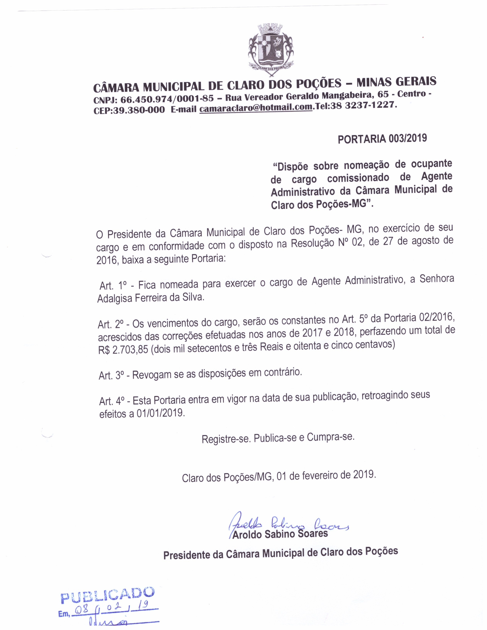
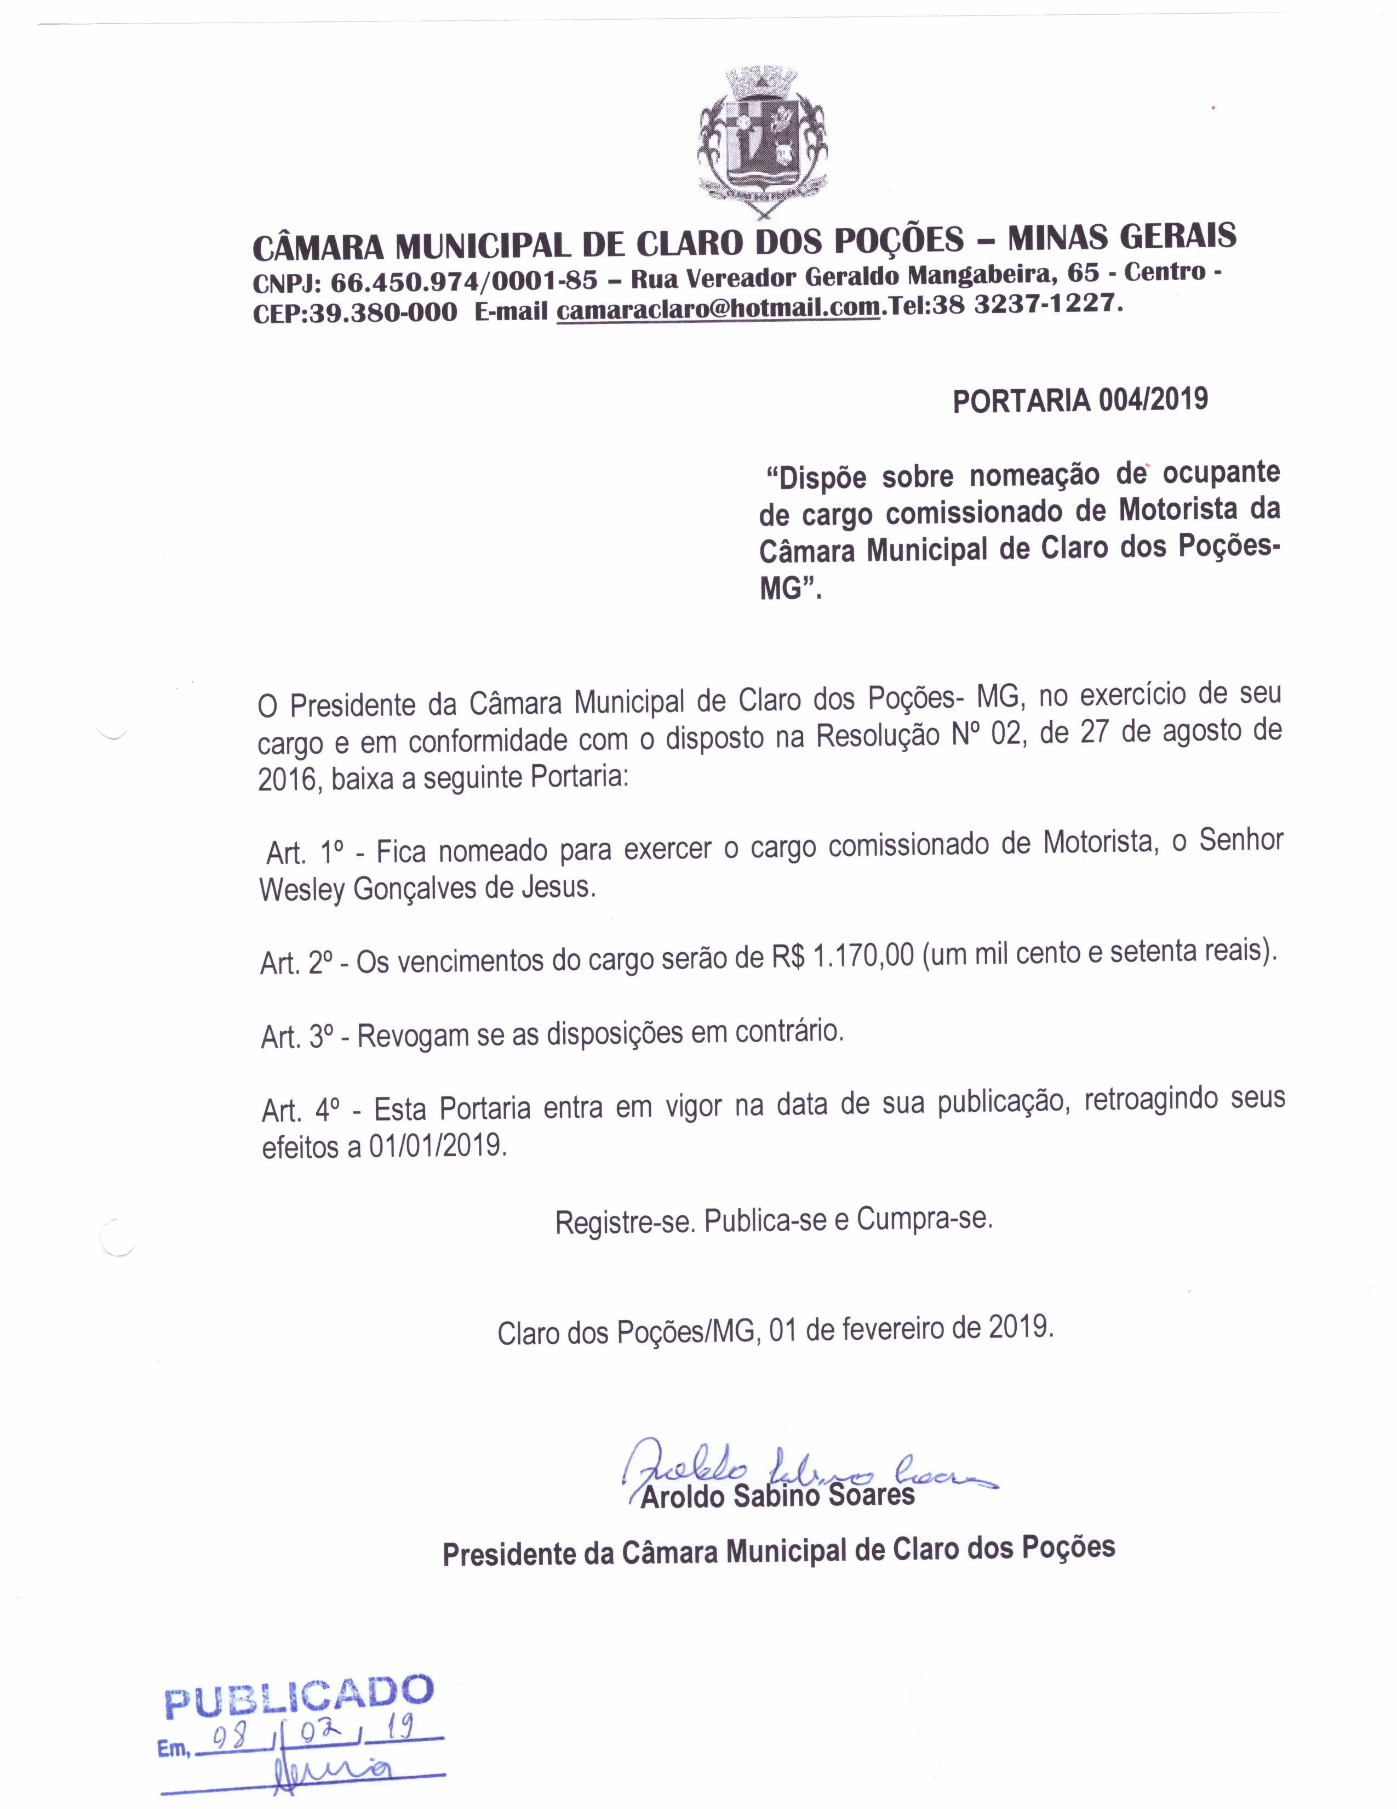

Portaria nº05/2019

O Presidente da Câmara Municipal de Claro dos Poções-MG, o Sr. Aroldo Sabino Soares, no uso de suas atribuições que lhe são conferidas pelo Regimento Interno da Câmara Municipal, art.37, III, a, nomeia para o cago de Assessor Jurídico o Dr. Luciano Marcelino Duarte, OAB 103.683.

Registre-se, Publique-se e Cumpra-se.

Claro dos Poções, 01 de julho de 2019.

AROLDO SABINO SOARES
Presidente da Câmara Municipal de Claro dos Poções/MG

PORTARIA Nº 06 /2019
Exonera o Servidor Wesley Gonçalves de Jesus do
Cargo de Motorista da Câmara Municipal de Claro
Poções – MG.

O Presidente da Câmara Municipal de Claro dos Poções – MG, no uso de atribuições legais e em pleno exercício do seu cargo e em conformidade com as disposições contidas na Resolução 001/2019;

RESOLVE:

Art. 1º - EXONERAR o Servidor comissionado da Câmara Municipal de Claro dos Poções – MG, do cargo de Motorista, nomeado conforme Resolução 02, de 27 de agosto de 2016, Wesley Gonçalves de Jesus.

Art. 2º - Revogam se as disposições em contrário.

Art. 3º - Esta Portaria entra em vigor na data de sua publicação.

Registre se, publique se e cumpra se.

AROLDO SABINO SOARES
PRESIDENTE DA CÂMARA MUNICIPAL DE CLARO DOS POÇÕES - MG

